

**Hướng dẫn sử dụng Gearman**

**V1.0**

**Revision History**

|  |  |  |  |  |
| --- | --- | --- | --- | --- |
| **Version** | **Date** | **Change Description** | **Author** | **Approved By** |
| 1.0 | 23/04/2014 | Created | Dungvd3 | HoanHK |

**Introduction:**

Tài liệu này cung cấp các kiến thức tổng quan về Gearman Job server và cách sử dụng Gearman worker. Đây là tài liệu hướng dẫn sử dụng nên các thông tin trong tài liệu có thể không hoàn toàn được chi tiết, mọi người có thể tham khảo tại trang web gearman.org để biết thêm thông tin.

# Các định nghĩa:

* Gearman cung cấp một khung ứng dụng chung để các ứng dụng khác nhau có thể chạy chung một tiến trình xử lý hoặc giúp quá trình làm việc giữa các ứng dụng được dễ dàng thực hiện hơn. Gearman cho phép làm việc song song, từ nhiều ngôn ngữ lập trình khác nhau, xử lý việc cân bằng tải hoặc cho việc xử lý trên các tập cơ sở dữ liệu lớn. Nói chung Gearman giống như một hệ thống giao tiếp và xử lý phân tán các tác vụ được yêu cầu.
* Cấu trúc Gearman bao gồm 3 thành phần chính: Client, worker và Job server

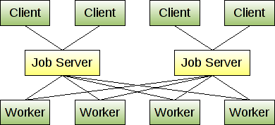

Trong đó:

* + Client: có chức năng yêu cầu các tác vụ như là 1 job và gửi job đó tới job server.
  + Worker: Có chức năng kiểm tra job server, nếu có yêu cầu xử lý thì sẽ thực hiện thao tác tương ứng với tác vụ (job) được yêu cầu.
  + Job server: Có chức năng lưu trữ các yêu cầu thực hiện các tác vụ (jobs). Các yêu cầu này được sắp xếp và hoạt động như một hàng đợi (queue). Sau khi worker thực hiện thì yêu cầu sẽ được xóa đi và job server sẽ thực hiện trả kết quả về cho client.
* **Một số lưu ý về Gearman:**
  + Hàng đợi của Job Server mặc định không có giới hạn.
  + Worker sẽ chạy mặc định dưới dạng Single thread.
  + Tùy theo lượng job mà có thể cho worker làm việc theo phiên. Tức là kiểm tra nếu không có job trong job server thì cho worker sleep một thời gian trước khi kiểm tra lại.

# Cách cài đặt:

* Cài đặt Gearman Job Server:
  + Tải bộ cài từ <http://gearman.org/download/> và cài đặt.
* Worker:
  + Đăng ký tác vụ thực hiện với Gearman (ở ví dụ dưới là execute, đây là tác vụ mà client sẽ gọi).
  + Khai báo một hàm callback với nội hàm là mã thực hiện một công việc nào đó.

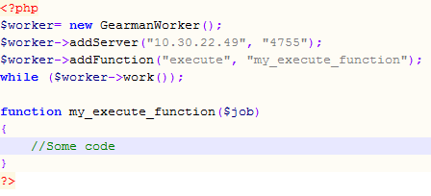

* Client:
  + Thực hiện gọi một tác vụ đã được đăng ký bởi worker. (ở đây là tác vụ execute)

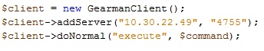

**Chú ý:** Khi gọi tác vụ ta có thể truyền một chuỗi data như ví dụ trên là biến $command. Ở tại worker, ta có thể lấy chuỗi này bằng lệnh $job->workload()